Приложение
к постановлению Администрации
муниципального образования
"Город Архангельск"
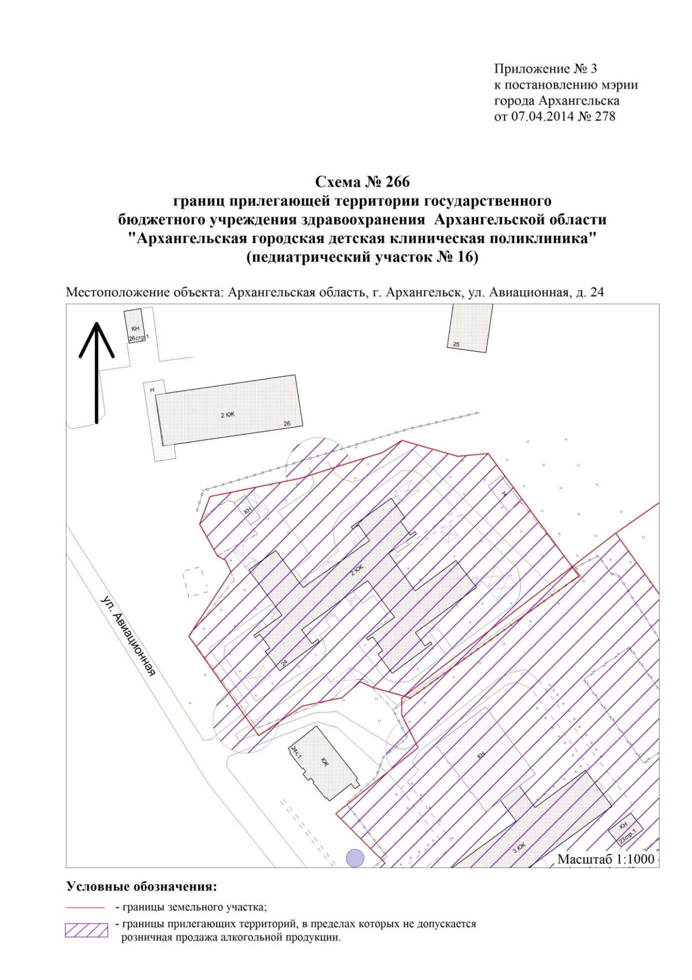
от 07.05.2019 № 613

"

".

___________

